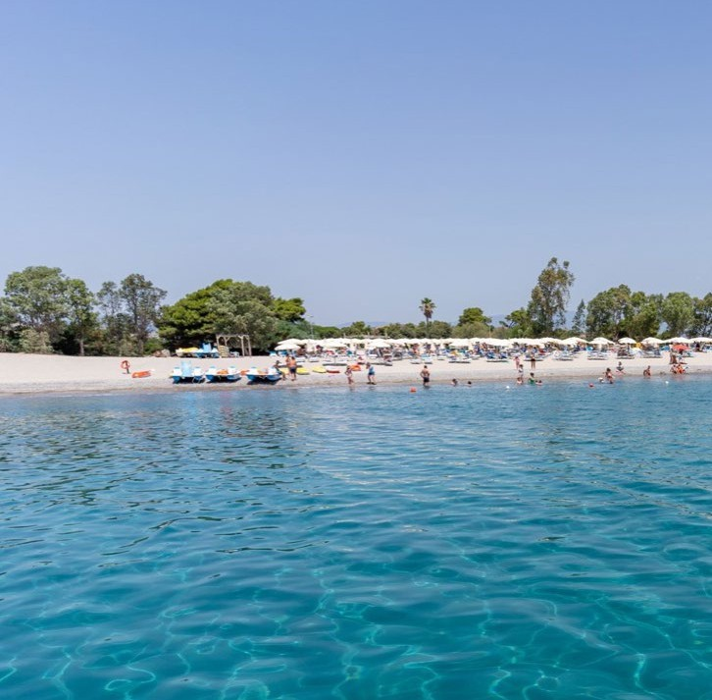




TH SIMERI
CALABRIA

ESTATE MARE ITALIA - 2026
da € 450 per persona in camera doppia
7 NOTTI | QUOTE SETTIMANALI A CAMERA CLASSIC IN ALL INCLUSIVE E TAVOLO ASSEGNATO

Il TH Simeri Village è immerso in un contesto naturale curato e rilassante, a pochi passi dal mare. La struttura dispone di accesso diretto alla spiaggia ed è pensata per offrire una vacanza confortevole e adatta a tutte le età. Propone inoltre attività di intrattenimento durante la giornata e momenti di svago serali, con spazi e iniziative dedicate anche ai più piccoli. Sono inoltre presenti servizi pensati per agevolare il soggiorno di chi viaggia con bambini.
L’offerta include aree dedicate al relax, spazi comuni accoglienti e una proposta di ristorazione varia, pensata per soddisfare gusti ed esigenze diverse. Completano l’esperienza alcuni punti ristoro interni alla struttura, ideali per una pausa durante la giornata.

PER INFORMAZIONI E PRENOTAZIONI: +39 0698378037 - BOOKING@4UTRAVEL.IT - WWW.4UTRAVEL.IT


TH SIMERI
CALABRIA

STAGIONALITÀ | DATA ARRIVO | QUOTA BASE A  PARTIRE DA | QUOTA SPECIALE 4U TRAVEL | RID. 3° LETTO 2/16 ANNI N.C. | RID. 4° LETTO 2/16 ANNI N.C. | RID. 3°/4°  LETTO ADULTO
a | 24/05 - 31/05 | 518 € | 456 € | GRATIS | 50% | 30%
b | 31/05 - 07/06 | 539 € | 474 € | GRATIS | 50% | 30%
c | 07/06 - 14/06 | 560 € | 493 € | GRATIS | 50% | 30%
d | 14/06 - 21/06 | 602 € | 530 € | 55% | 50% | 30%
e | 21/06 - 28/06 | 658 € | 579 € | 55% | 50% | 30%
f | 28/06 - 05/07 | 700 € | 616 € | 55% | 50% | 30%
g | 05/07 - 12/07 | 735 € | 647 € | 55% | 50% | 30%
h | 12/07 - 19/07 | 756 € | 665 € | 55% | 50% | 30%
i | 19/07 - 26/07 | 770 € | 678 € | 55% | 50% | 30%
l | 26/07 - 02/08 | 770 € | 678 € | 55% | 50% | 30%
m | 02/08 - 09/08 | 910 € | 801 € | 55% | 50% | 30%
n | 09/08 - 16/08 | 1.190 € | 1.047 € | 55% | 50% | 30%
o | 16/08 - 23/08 | 1.043 € | 918 € | 55% | 50% | 30%
p | 23/08 - 30/08 | 763 € | 671 € | 55% | 50% | 30%
q | 30/08 - 06/09 | 609 € | 536 € | 55% | 50% | 30%
r | 06/09 - 13/09 | 532 € | 468 € | GRATIS | 50% | 30%
s | 13/09 - 27/09 | 511 € | 450 € | GRATIS | 50% | 30%

SPECIALE PERIODI LUNGHI - CAMERA IN ALL INCLUSIVE
RIDUZIONE LETTI AGGIUNTI COME DA TABELLA

DATA ARRIVO | NOTTI | QUOTA BASE A PARTIRE DA
14/06/26 | 10 | 884 €
24/06/26 | 11 | 1.076 €
05/07/26 | 10 | 1.059 €
15/07/26 | 11 | 1.202 €
26/07/26 | 10 | 1.160 €
05/08/26 | 11 | 1.710 €
16/08/26 | 10 | 1.370 €
26/08/26 | 11 | 1.045 €
CLUB CARD: Obbligatoria dai 3 anni compiuti, 63 € per persona a settimana.
QUOTA SERVIZI 4U TRAVEL: obbligatoria per adulti e bambini dai 2 anni compiuti €70 a camera a settimana inclusa della polizza medico, bagaglio + annullamento.
THINKY CARD: Obbligatoria per bambini 0/2 anni n.c. per servizi a loro dedicati, 30 € per bambino al giorno.
TASSA DI SOGGIORNO: Secondo ordinanza comunale, da pagare in loco.
SUPPLEMENTI (da applicare alle quote di solo soggiorno): Camera doppia uso singola (su richiesta) 50%; Camera Garden (disponibili camere doppie e triple) 10% sulla
quota della camera classic.
SERVIZI FACOLTATIVI (SU RICHIESTA) DA PAGARE IN LOCO:
ANIMALI: Cani ammessi di piccola taglia max 10 kg (su richiesta), € 140 a settimana. Da richiedere all’atto della prenotazione.

OFFERTE (da applicare alle quote di solo soggiorno), soggette a disponibilità limitata
OVER 65: Sconto 10% per i clienti over 65 anni.
Adulto + Bambino: 1° bambino 2-16 anni n.c. in camera con 1 adulto: 50%; 2° bambino 2-16 anni n.c. in camera con 1 adulto: 70%.
PER INFORMAZIONI
+39 0698378037 - booking@4utravel.it - www.4utravel.it

